BAŞKENT ÜNİVERSİTESİ

ELEKTRİK ELEKTRONİK MÜHENDİSLİĞİ BÖLÜMÜ

EEM 415

DÖNEM PROJESİ

PROJE ADI: SPI SERİ HABERLEŞME

HAZIRLAYANLAR:

ZEYNEP ACARBAY 20695248

SERKAN YILMAZ

PROJE AÇIKLAMASI

Projenin amacı bir alıcı ile bir verici arasında SPI iletişim yapmaktır. Bu projede verici kısmında butonlardan hangisine basılmışsa, SPI seri haberleşme kullanılarak alıcı kısmında kaçıncı butona basıldığına dair LCD ekranda yazı gösterilmektedir. Tasarımda 2 adet pic, 4 buton, 16x2 alfa nümerik LCD ekran kullanılmıştır. LCD ekrana ait data pinlerinin 8’i de kullanılmıştır. İlgili bağlantılar picin datasheetinden gerçekleştirilmiştir.
Program kodu verici ve alıcı olmak üzere 2 bölümden oluşmaktadır. Raporda iki bölüme de ait kod ve akış diyagramları sunulmuştur.

Verici Kodu

void init(); //Baslangıc ayarları fonksiyonu
void spi_init();//SPI Ayarları fonksiyonu
void spi_gonder(uns8); //SPI veri gonderme fonksiyonu
void bekle(unsigned long); //Bekleme fonksiyonu

void main()
{
init(); //baslangıc ayarları yapılıyor
dongu:
if(PORTB.0 == 1 ){
spi_gonder(0x01);
bekle(200);
}
if(PORTB.1 == 1 ){
spi_gonder(0x02);
bekle(200);
}

if(PORTB.2 == 1 ){
spi_gonder(0x04);
bekle(200);
}
if(PORTB.3 == 1 ){
spi_gonder(0x08);
bekle(200);
}
goto dongu;
}
void init()
{
TRISA=0XFF;
TRISE=0x00;
TRISD=0x00; // PORTD.0 = CS, PORTD çıkış yapılıyor.
TRISC=0x00; // SPI pinleri çıkış yapılıyor.
//TRISC.5=1;
TRISB=0xFF; // Buton = PORTB.0, giriş yapılıyor
spi_init(); // SPI Ayarları yapılıyor
}
void spi_init()
{
CKP = 0 ; //Clock polarity
CKE=1; //Clock edge select
//SPI Master mode, Fosc\4
SSPCON1.3=0;
SSPCON1.2=0;
SSPCON1.1=0;
SSPCON1.0=0;
//////////////////////
SSPEN=1; //Synchronous Serial Port Enable bit //5. bit
SSPOV=0; // Receive overflow indicator bit
WCOL=0; // Write collision detect bit
}
void spi_gonder(uns8 data1)
{
uns8 temp;
PORTD.0=0; //CS = 0
SSPBUF = data1; //Instruction register verisi
while(!SSPIF); // Buffer kontrolü
SSPIF = 0;
temp=SSPBUF; //yedekleme işlemi
PORTD.0=1; //CS=1
}
void bekle(unsigned long t) /*t milisaniye gecikme sağlar*/
{
unsigned x;
for(;t>0;t--)
for(x=140;x>0;x--)
nop();
}

Verici Akış Diyagramı

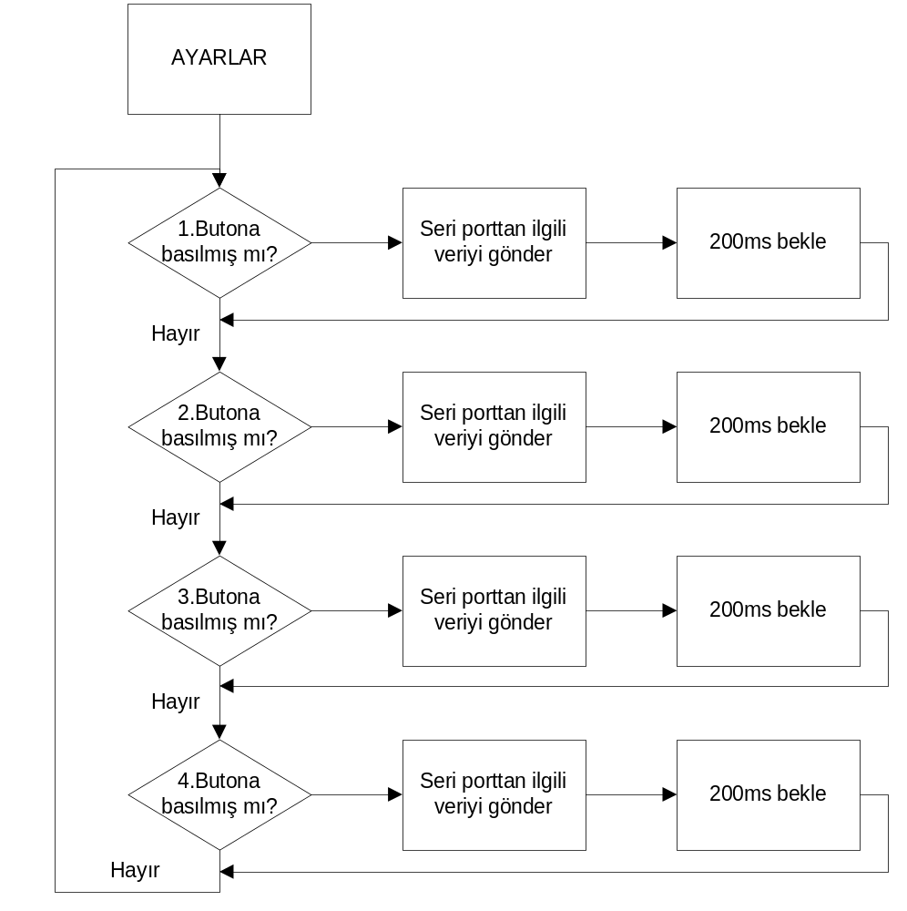

ALICI KODU

void init(); //Baslangıc ayarları fonksiyonu
void spi_init();//SPI Ayarları fonksiyonu
uns8 spi_gonder_al(uns8); //SPI veri gonderme fonksiyonu
void bekle(unsigned long); //Bekleme fonksiyonu
void LcdInit();
void LcdYaz(char );
void LcdKomut(unsigned kom);
void MesajYaz(const char *msj,unsigned adr);

bit e @ PORTE.0, rs @ PORTE.1, rw @ PORTE.2;
unsigned disp @ PORTD;

void main()
{
uns8 gelen;
init(); //baslangıc ayarları yapılıyor
dongu:
SSPBUF=0x00;
while(!SSPIF); // Buffer kontrolü
gelen=SSPBUF;
SSPIF = 0;
PORTB=gelen;
if(gelen == 0x02)
MesajYaz("birinci buton ",0x80);
if(gelen == 0x04)
MesajYaz("ikinci buton ",0x80);
if(gelen == 0x08)
MesajYaz("ucuncu buton ",0x80);
if(gelen == 0x10)
MesajYaz("dorduncu buton ",0x80);
bekle(100);
goto dongu;
}
void init()
{
TRISA=0XFF;
TRISE=0x00;
TRISD=0x00; // PORTD.0 = CS, PORTD çıkış yapılıyor.
TRISC=0x00; // SPI pinleri çıkış yapılıyor.
TRISC.3=1;
TRISC.5=1;
TRISB=0x00; // Buton = PORTB.0, giriş yapılıyor
spi_init(); // SPI Ayarları yapılıyor
LcdInit();
}
void spi_init()
{
CKP = 0 ; //Clock polarity
CKE=0; //Clock edge select
//SPI Slave Mode
SSPCON1.3=0;
SSPCON1.2=1;
SSPCON1.1=0;
SSPCON1.0=1;
SSPEN=1; //Synchronous Serial Port Enable bit //5. bit
SSPOV=0; // Receive overflow indicator bit
WCOL=0; // Write collision detect bit
}
uns8 spi_gonder_al(uns8 data1)
{
uns8 temp;
PORTD.0=0; //CS = 0
SSPBUF = data1; //Instruction register verisi
while(!SSPIF); // Buffer kontrolü
temp=SSPBUF;
SSPIF = 0;
PORTD.0=1; //CS=1
PORTB=temp;
return temp;
}
void bekle(unsigned long t) /*t milisaniye gecikme sağlar*/
{
unsigned x;
for(;t>0;t--)
for(x=140;x>0;x--)
nop();
}
void LcdKomut(unsigned kom)
{
//while(IsLcdBusy());
bekle(20);
disp=kom;
rs=0;
e=0;
e=1;
}
void LcdYaz(char c)
{
//while(IsLcdBusy());
bekle(20);
disp=c;
rs=1;
e=0;
e=1;
bekle(1);
}
void LcdInit()
{
rw=0;
e=1;
rs=1;
LcdKomut(0x38);
LcdKomut(0x01); //Clear display
LcdKomut(0x0D); //Display,Cursor,Blink on
LcdKomut(0x06); //Increment ddram adres, do not shift disp.
}
void MesajYaz(const char *msj,unsigned adr)
{
unsigned i,j,k;
i=0;
while(msj[i]!=0) i++;
LcdKomut(adr);
for(j=0;j<i;j++){
LcdYaz(msj[j]);
for(k=0;k<30;k++)nop();
}
}

Alıcı Akış Diyagramı

